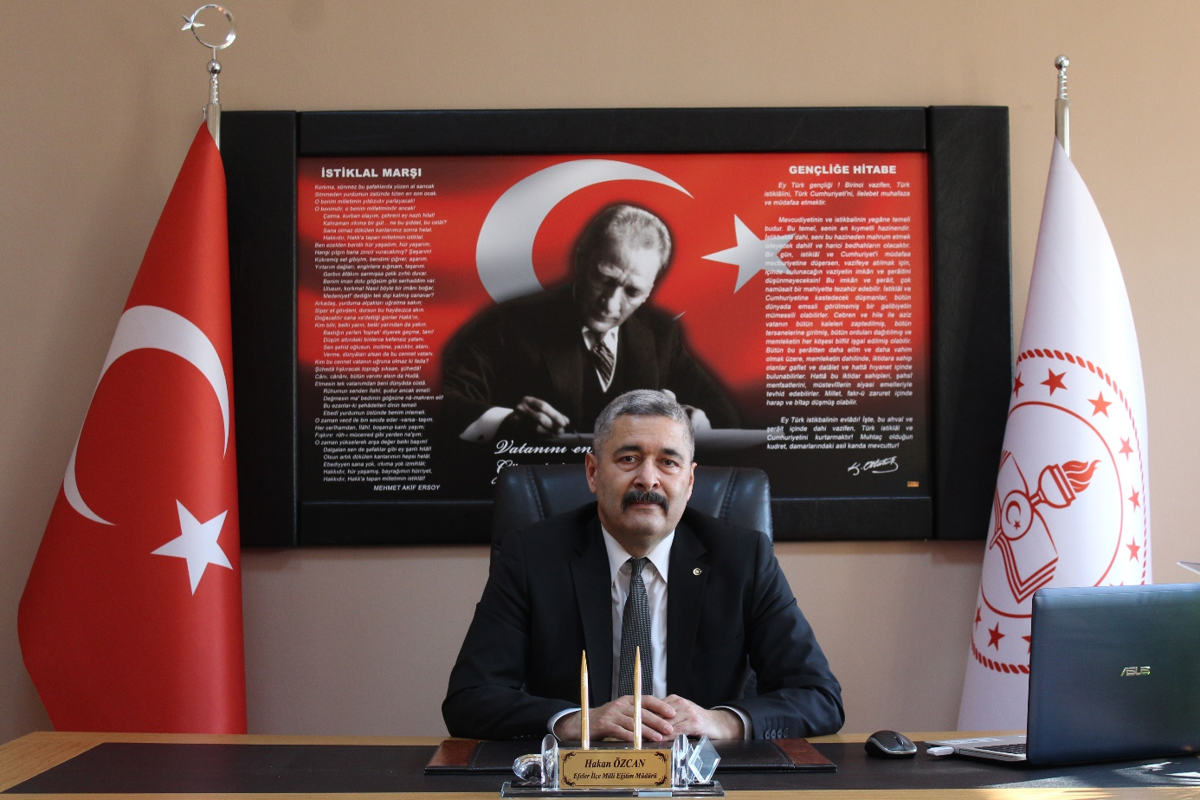

**ÖNSÖZ**

Türkiye Yüzyılında ülkemizin hayallerini hedeflere, hedeflerini gerçeğe dönüştürme mücadelemizde en büyük güç kaynağımız; nitelikli, özgüveni yüksek, millî ve manevi değerlerimizle donatılmış nesillerin varlığıdır. Her biri ciğerparemiz olan evlatlarımızın eğitim-öğretimini emanet ettiğimiz öğretmenlerimize, okul idarecilerimize ve eğitim camiamızın mensuplarına çok önemli sorumluluklar düşmektedir. Gelişmiş ülkelerde, uzun yıllardır etkin bir şekilde sürdürülmekte olan stratejik planlama çalışmaları, Türk Milli Eğitimi'nde de kaynakları akıcı bir şekilde kullanım gereksinimini ortaya çıkarmıştır. Yoğun çalışmalar sonucunda ortaya çıkan müdürlüğümüzün 2024– 2028 Stratejik Planı, kurumumuzun sahip olduğu beşeri, mali ve fiziki kaynakları tespit etmede ve bu kaynakların verimli ve etkin bir biçimde kullanılmasını sağlamada müdürlüğümüzün yönetimine ve çalışanlarına bir kılavuz olacaktır.

İyi toplumun temelinin iyi bireyden geçtiği fikrini benimseyen İlçe Milli Eğitim Müdürlüğümüzün, öncelikli hedefi: insan kaynaklarını verimli yönlendirebilen ve kullanabilen; bir ülkenin, bir şehrin kalkınmasını kaliteli bir eğitimle sürdürülebilir kılacağına inanan, değişimi yönetebilen, geleceğini geçmişin kültür ve değerleriyle yapılandırabilen bir nesil yetiştirmektir. Bu amaçla da geçmiş yıllarda ülkemizde yaşanan Covid-19 salgını, 2019 İzmir depremi ve 6 Şubat 2023’te yaşanan “asrın felaketi” olarak nitelendirilen deprem nedeniyle bütün ülke olarak zor zamanlardan geçtik. Yaşanılan bu olumsuz süreçlerden en çok etkilenenler çocuklarımız -öğrencilerimiz- olmuştur. Önceden ön göremediğimiz bu doğa olaylarının sonrasında yaralarımızı sarmak ve kayıplarımızı telafi etmek için en hızlı biçimde el birliğiyle her türlü gayreti sarf ettik. Kıvanç duyduğumuz husus şudur ki; öğrencilerimizin eğitimini kesintisiz olarak sürdürdük, mevcut araç gereçlerimizi olabildiğince etkin bir şekilde işlettik, her şartta her öğrencimizin eğitime erişimini sağladık.

2024 – 2028 Stratejik Planımızı hazırlanırken tüm iç ve dış paydaşlarımızdan alınan destek ve bilgilerin katkısı ile 2023 Eğitimi Ülkümüzü de kaynak teşkil etmiştir. Planda yer alan hedefleri uygulamak suretiyle, her alanda başarıya sahip ve kapasitesini artırmış bir kurum olma ülküsünü sürekli kılmak gayretinde olacağız. Bu vesile ile planlama çalışmalarında emeği geçen stratejik ekip başta olmak üzere tüm çalışanlara özverili çalışmalarından dolayı teşekkür ederim. Gelecek nesillerimize daha güzel yarınlar bırakabilmek için tüm eğitim camiamızla aynı şevkle çalışmaya devam edeceğiz. Saygı ve Sevgilerimle..

**Hakan ÖZCAN**

**İlçe Milli Eğitim Müdürü**